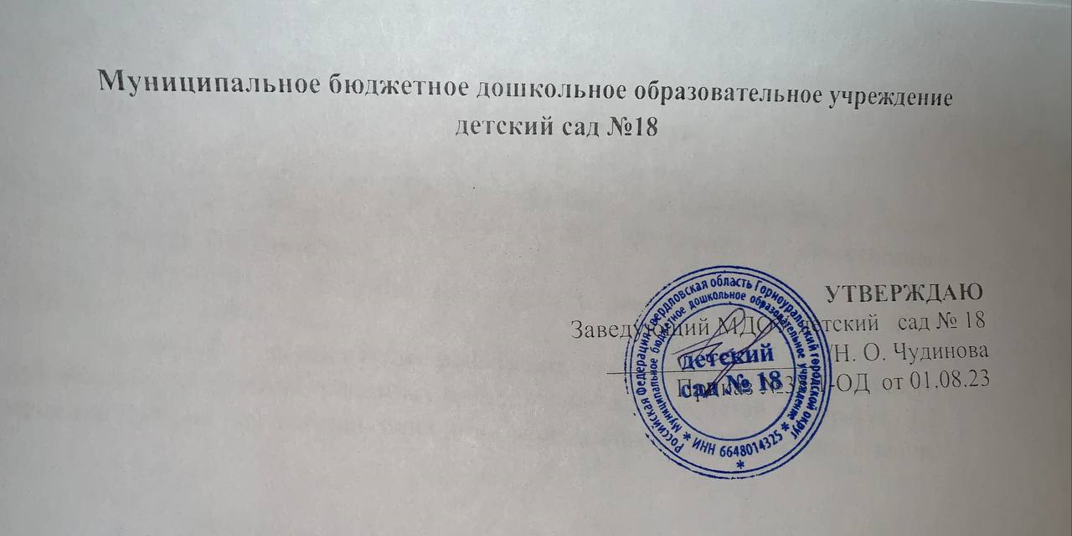

ПЛАН РАБОТЫ КОНСУЛЬТАТИВНОГО ПУНКТА муниципального бюджетного дошкольного образовательного учреждения детский сад №18
на 2023-2024 учебный год

п. Висим, 2023

Информация о КП
Контактный телефон КП | 8 (34-35)-190; 8-982-658-06-68.
Режим работы | Время проведения индивидуальных консультаций по запросу родителей (законных представителей) по вторникам с 14 до 16.00 по предварительной записи.
Специалисты | Музыкальный руководитель, инструктор по ФИЗО  По запросу родителей возможно участие воспитателей и старшего воспитателя, а тек же медицинской сестры.
Формы работы | -Индивидуальное консультирование родителей (законных представителей) в вопросах развития и образования детей;  -Семейное консультирование родителей в сочетании с индивидуальными занятиями ребенка со специалистами;  - Групповое консультирование семей; мастер -классы, круглые столы;  - Консультации специалистов по телефону, через мессенджеры (Viber, WatsApp, Telegram);  - Текстовые консультации на официальном сайте детского сада и в официальном сообществе в ВК.  -Любая форма может быть дистанционного формата.
Примерное время одного занятия при участии взрослых | 15 - 35 минут

Цели и задачи работы консультационного пункта
Цель: обеспечение доступности дошкольного образования, обеспечение единства и преемственности семейного и общественного воспитания, повышение педагогической компетентности родителей (законных представителей), воспитывающих детей дошкольного возраста на дому, в том числе детей с ограниченными возможностями здоровья.
Задачи:
- оказывать консультативную помощь родителям (законным представителям) и повышатьих психолого-педагогическую компетентность в вопросах воспитания, обучения и развития ребенка;
- оказывать диагностическую, психолого-педагогическую и методическую помощь родителям и детям, в том числе, не посещающим дошкольные образовательные учреждения;
- содействовать социализации детей раннего возраста, не посещающих образовательные учреждения;
- информировать родителей (законных представителей), об учреждениях системы образования, которые оказывают квалифицированную помощь ребенку в соответствии с его индивидуальными особенностями.

Принципы деятельности консультационного пункта:

- Принцип конфиденциальности: информация об особенностях ребенка и его семье не разглашается без согласия родителей;

- Принцип комплексности: работа с ребенком и его семьей осуществляется воспитателями и специалистами ДОУ;

- Принцип научности: информация, предоставляемая учреждением должна быть достоверной и иметь научную основу;

- Принцип доступности: вся информация для родителей дается в доступной форме без использования излишней терминологии.

Тематика консультаций консультативного пункта

МБДОУ детский сад № 18
Тема консультации | Время проведения | Форма проведения | Ответственные специалисты
Мониторинг семей поселка, имеющих детей, не посещающих детский сад и нуждающихся в педагогическом сопровождении | Август -сентябрь, 2023 | Объявление в поликлинике, на сайте ДОО. | Старший воспитатель,
Формирование списков семей посещающих консультативный пункт.  Утверждение плана работы консультативного пункта на 2023 – 2024 учебный год, графика работы специалистов. | Сентябрь, 2023 год | Сбор информации о семьях, дети из которых не посещают ДОУ | Старший воспитатель,
Консультация: «Этот удивительный ранний возраст» | 12.09. 2023 г.  17.00 | Дистанционная форма работы, через мессенджеры (Viber, WatsApp, Telegram)  Групповая консультация | Заведующий  Старший воспитатель
«Как правильно приучать ребенка к горшку?» | 03.10.2023 | Текстовая консультация на сайте ДОУ | Старший воспитатель
«Осень, осень, в гости просим!» | 17.10.2023 | Индивидуальная работа с семьями детей дошкольного возраста не посещающих ДОУ | Музыкальный руководитель, воспитатели ДОУ
«В гостях у сказки» | 14.11.2023 | Беседа: «Сказки по возрасту» | Старший воспитатель
«Мои любимые игрушки» | 28.11.2023 | Беседа: «Подходящие игрушки малышам» | Медицинская сестра
«Роль подражания в развитии детей раннего возраста» | 12.12.2023 | Текстовая консультация на сайте ДОУ | Воспитатель группы раннего возраста
«Музыкальная карусель» | 26.12.2023 | Текстовая консультация на сайте ДОУ | Музыкальный руководитель
«Польза зарядки» | 16.01.2024 | Текстовая консультация на сайте ДОУ | Инструктор по физическому воспитанию
«Дорогами сказок:  что  почитать ребенку дома?» | 30.01.2024 | Текстовая консультация на сайте ДОУ | Старший воспитатель
«Зима морозная» | 06.02.2024 | Текстовая консультация на сайте ДОУ | Старший воспитатель
«Кто, кто в теремочке живет» | 27.02.2024 | Консультация: «Пальчиковые игры» | Старший воспитатель
«Почему ребёнок раннего возраста так любит двигаться?» | 05.03.2024 | Текстовая консультация на сайте ДОУ | Инструктор по физическому воспитанию
«Весна пришла!» | 26.03.2024 | Текстовая консультация на сайте ДОУ | Старший воспитатель
«Любознательность ребенка и как правильно удовлетворять эту потребность?» | 21.03.2024 | Текстовая консультация на сайте ДОУ | Старший воспитатель
«Зачем крохе рисовать?» | 09.04.2024 | Текстовая консультация на сайте ДОУ | Старший воспитатель
«Солнышко, солнышко, золотое донышко!» | 30.04.2024 | Домашние задание «раскраска» | Воспитатели
«Прилетели птички - птички - невелички» | 14.05.2023 | Домашние задание «раскраска» | Старший воспитатель
«Играем дома: Игры с песком» | 28.05.2023 | Текстовая консультация на сайте ДОУ | Старший воспитатель
Индивидуальные консультации по запросу родителей | С сентября по май | Индивидуальное консультирование | Старший воспитатель

